Задание I.9. Рассмотри картинки. Покажи (назови) животных, у которых маленькая голова, но длинная шея.
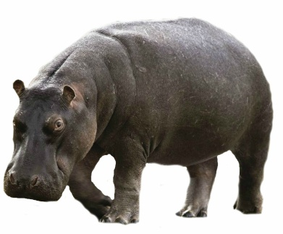  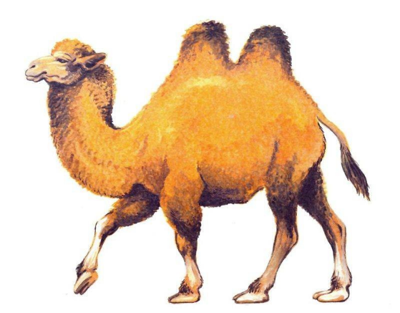 | 